居家牙醫醫療需求服務-申請單
縣市別： 雲林縣 申請人/單位： /好所宅居家護理所
電話： 05-5880990
聯絡人 |  |  |  | 連絡電話
陳浚勝 |  |  |  | 0910-808027
個案申請基本資料
姓名 |  |  | 障別/等級  失能老人 |  | 年齡 | 住所地址
陳老業 |  |  | 中度 |  | 77 | 雲林縣褒忠鄉田洋村10鄰下田18之9號
身分證字號 | P102024556 |  |  |  |  | 出生年月日 | 1948-08-05
身份別 | ▓1一般□2低收入戶□3中低收入戶□4身障手冊□5其他_____________
3個月內是否有自行外出的能力：▓否 □是
個案申請資格：(請打勾)
□1.特定身心障礙者，清醒時百分之五十以上活動限制在床上或椅子上，且有明確之醫療需求。
▓2.「失能老人接受長期照顧服務補助辦法」之補助對象，並為各縣市長期照顧管理中心之個案，且因疾病、傷病長期臥床的狀態，清醒時百分之五十以上活動限制在床上或椅子上，行動困難無法自行至醫療院所就醫之病人。
個案口腔  需求 |  | ▓疑似牙齦出血紅腫等異常情況  □疑有口腔衛生狀況不佳情況  □其他_______________________
患者身心  健康狀況  (個案情況) |  | 個案過去病史114/05/11急性腦梗塞，有執行動脈搭橋手術與植入心律調節器，有使用抗凝劑，已指導外看口腔清潔。
備註：1.特定身心障礙者：應檢附身心障礙證明正反面影本、失能老人：應出具各縣市長期照顧管理中心証明文件影本，俾利本會或各單位事前確認是否符合收案條件，實際到家中提供口腔醫療服務尚需醫師專業評估後再行回覆，符合個案可逕向本會或本會所屬各縣市牙醫師公會提出。
2.本會聯絡方式：02-25000133分機262 傳真：02-25000126；承辦人：李莉君小姐 電子郵件：dental@cda.org.tw

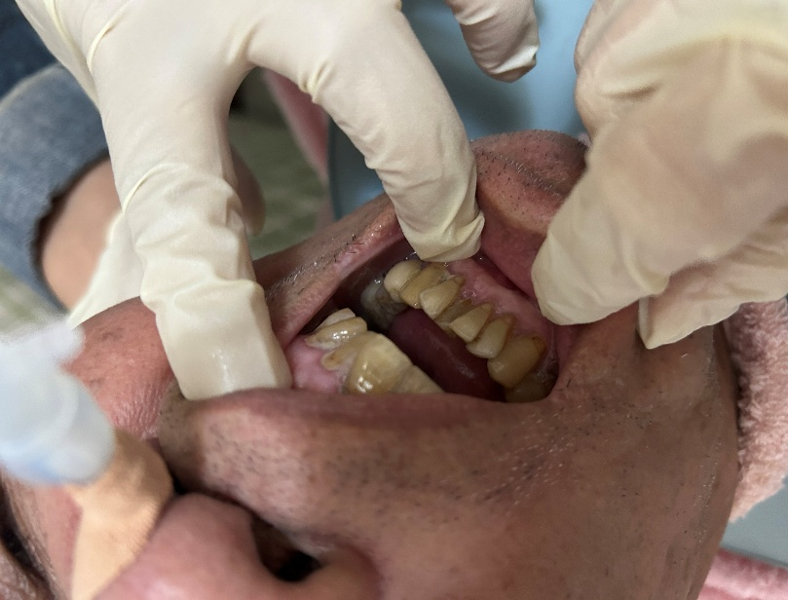 | 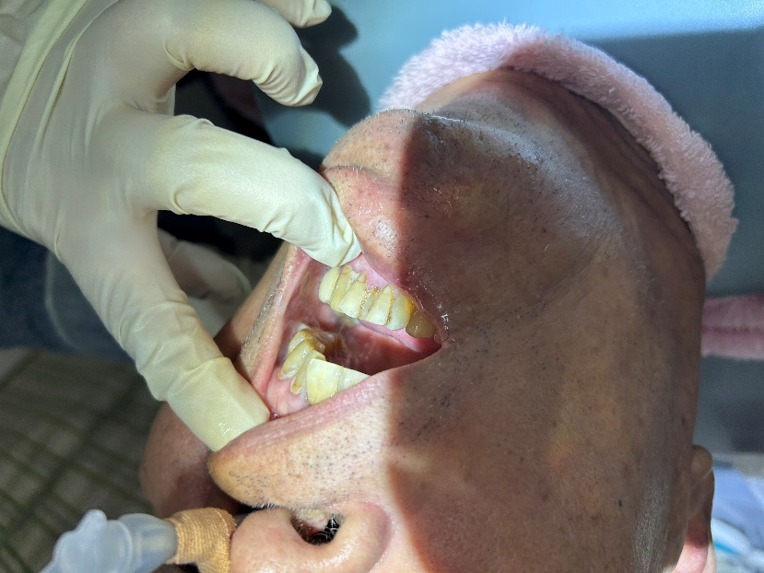
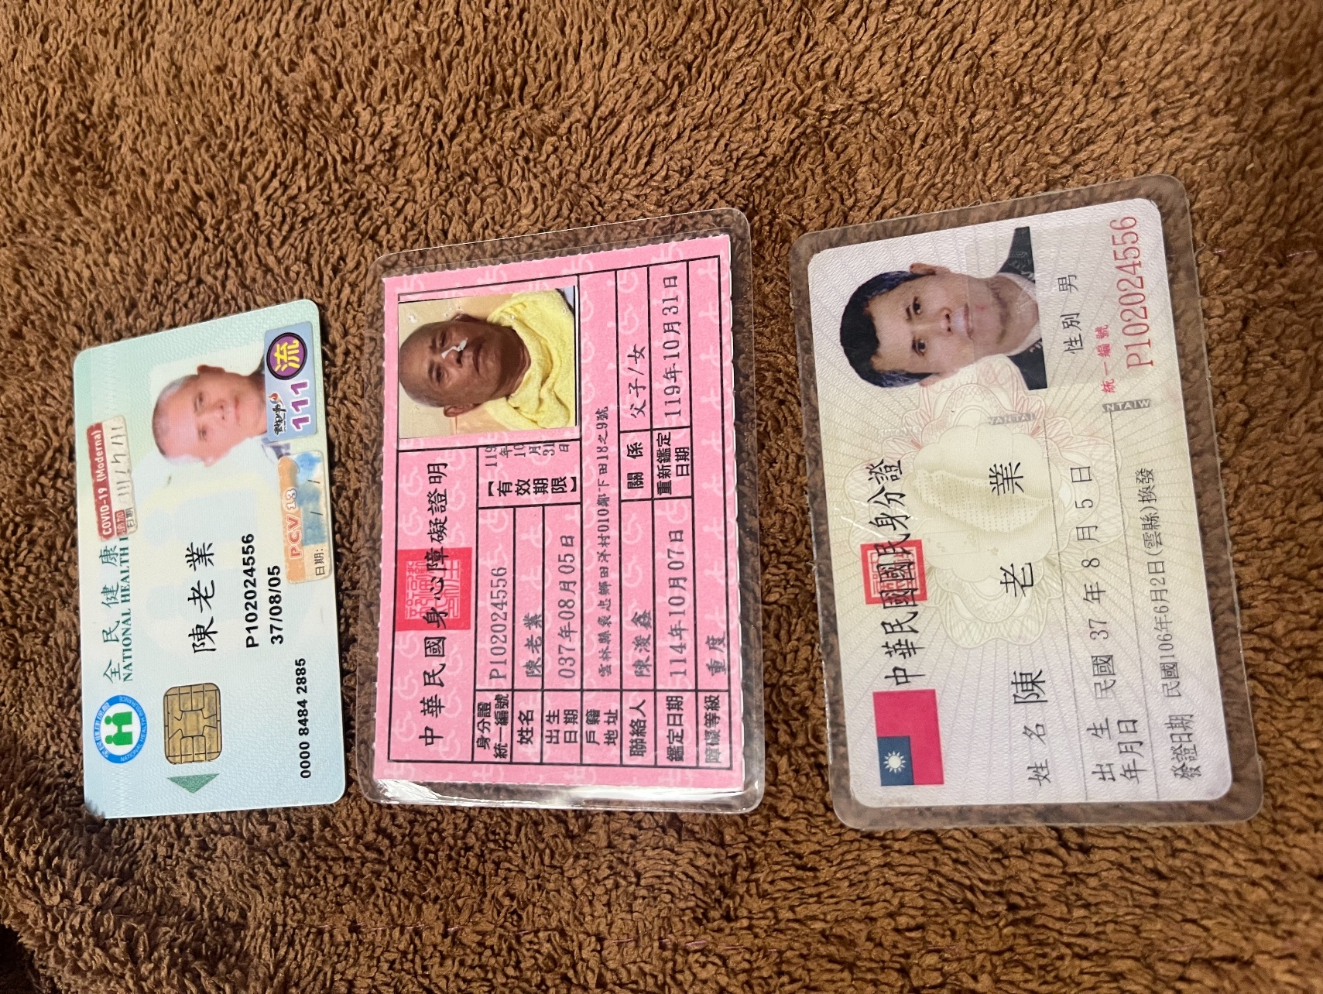 | 